
Secteur CPL :
Rien ne va plus
Dégradation des conditions de travail en chaîne….
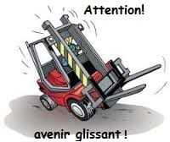
Depuis les années 2000, l’ensemble des salariés de cette UR ont pu voir arriver le Pick to light, l’installation des meubles de 5m, le Kitting, les CAF robotisés ainsi que les Butler…
Dans le même temps, les ateliers ont été de plus en plus compactés, et la sécurité des salariés mise en péril au gré des différentes réorganisations des ateliers de montage, de l’ex 09 et de l’ex 12 et du déménagement des ateliers de stockage du site avec le projet "Sochaux 2022".
Avec le démontage et le remaniement des équipes qui provoquent du stress chez les salariés et créer bien souvent une division entre salariés qui s’entendaient beaucoup trop bien au goût de la direction…
L’effectif des salariés de CPL n’a cessé de fondre comme neige au soleil depuis plusieurs dizaines d’années et va encore continuer de baisser jusqu’à la fermeture prochaine des plans de départs pour les caristes.
Les pressions de la direction, les mises à l’écart de certains salariés pour les pousser dehors, ont pour conséquence un ras-le-bol général de tout le secteur !
PR1 : mise au rebut par la direction !
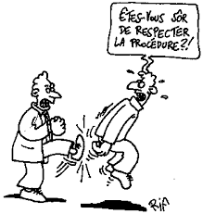
Cette équipe composée essentiellement de salariés ayant des restrictions médicales lourdes, n’existe pas dans les systèmes, la direction n’a budgété aucun de ces postes pour la simple et bonne raison qu’elle entend supprimer celle-ci rapidement, par tous les moyens.
Pour preuve, l’ensemble des salariés de cette équipe ont été convoqués un par un en dernière minute, pour leur notifier qu’il est encore temps de partir par le biais des plans de départ… "Qu’au vue de leur restriction médicale aucun secteur ne pourra les accueillir"…
Certains salariés ont été mutés quasiment du jour au lendemain dans d’autres équipes ou secteur, mais pour les autres il s’agit de "les dégager au plus vite car il n’y aucune place pour eux…" propos d’un membre de la direction.
A l’heure actuelle, cette équipe est encore présente dans les ateliers, mais pour combien de temps ? Les rumeurs vont bon train sur la reprise de cette équipe par un autre responsable, des rumeurs qui ne rajoute que du stress pour les salariés concernés !
Ce qui est sûr est que cette équipe sera supprimée, alors que celle-ci est en activité au quotidien (reconditionnement, Kta, contrôle etc…).
Ces postes permettaient le reclassement des salariés de cette équipe, mais comme toujours ce sont les profits qui sont privilégiés au détriment des emplois et de la santé des salariés.
Des congés bien mérités !

Pour une grande majorité de salariés de production, encore 2 semaines de travail avant les congés payés !
La possibilité de profiter de toutes les choses que nous n’avons plus le temps de faire avec la flexibilité imposée à l’ensemble des salariés (H+, H-, Flex, GJP etc…) sans oublier les cadences inhumaines et objectifs élevés qui accroissent la fatigue, et impacte la santé de l’ensemble des salariés.
Cependant, nous rappelons que l’acquisition des congés payés n’est pas tombée du ciel, et n’a pas été donnée généreusement par le gouvernement de l’époque. Les congés payés naissent des luttes de la classe ouvrière.
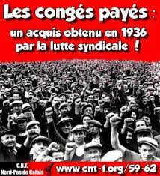
Ils viennent des grèves de juin 1936, période où des millions d’ouvriers ont su faire bouger les lignes, en occupant les usines, des milliers d’entreprises sont occupées !
La grève générale avec occupation des usines inspire bien des craintes au patronat, d’ordinaire arrogant et avide.
À l’époque, il était inimaginable que le patronat paye des ouvriers à ne rien faire sans les exploiter.
Si beaucoup de PDG, directeurs et certains membres de la direction ne manquent pas une occasion de dénigrer les grèves, eux-mêmes ne crachent pas sur les congés payés et comme pour le reste sont bien contents d’en profiter !
La CGT vous souhaite à vous et vos proches
De BONS CONGÉS PAYÉS !

